Министерство образования Республики Беларусь

Учреждение образования

БЕЛОРУССКИЙ ГОСУДАРСТВЕННЫЙ УНИВЕРСИТЕТ ИНФОРМАТИКИ И РАДИОЭЛЕКТРОНИКИ

Инженерно-экономический факультет

Кафедра экономической информатики

ОТЧЕТ

по лабораторной работе №2

по предмету «Системы и технологии интеллектуальной обработки данных»

ВИЗУАЛИЗАЦИЯ ДАННЫХ В TABLEAU. ПРОСТЫЕ ГРАФИКИ.

|  |  |
| --- | --- |
| Выполнил: | Студент группы 772303  Котковец А.С. |
| Проверил: | Ассистент кафедры ЭИ Кунцевич А.А. |

Минск, 2020

**Ход выполнения**

1. 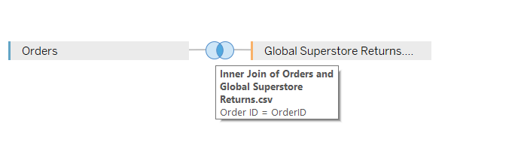Загрузка исходного файла с данными
2. Inner join
3. Результат: рисунок 1, 2, 3,4

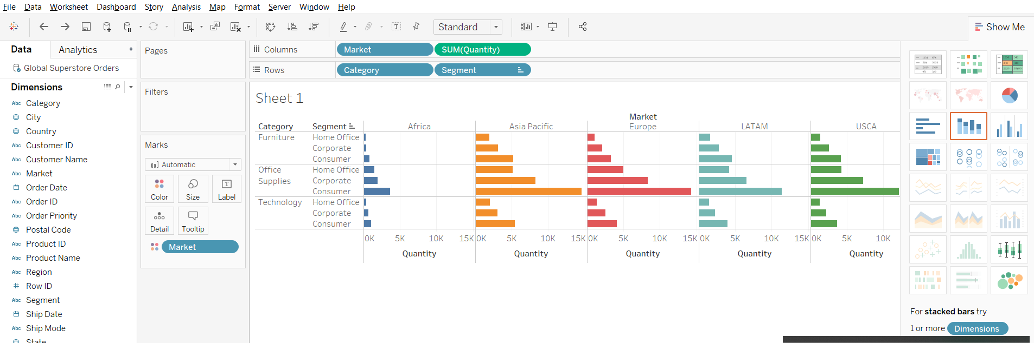

Рисунок 1 – Информация о среднем количестве продаж

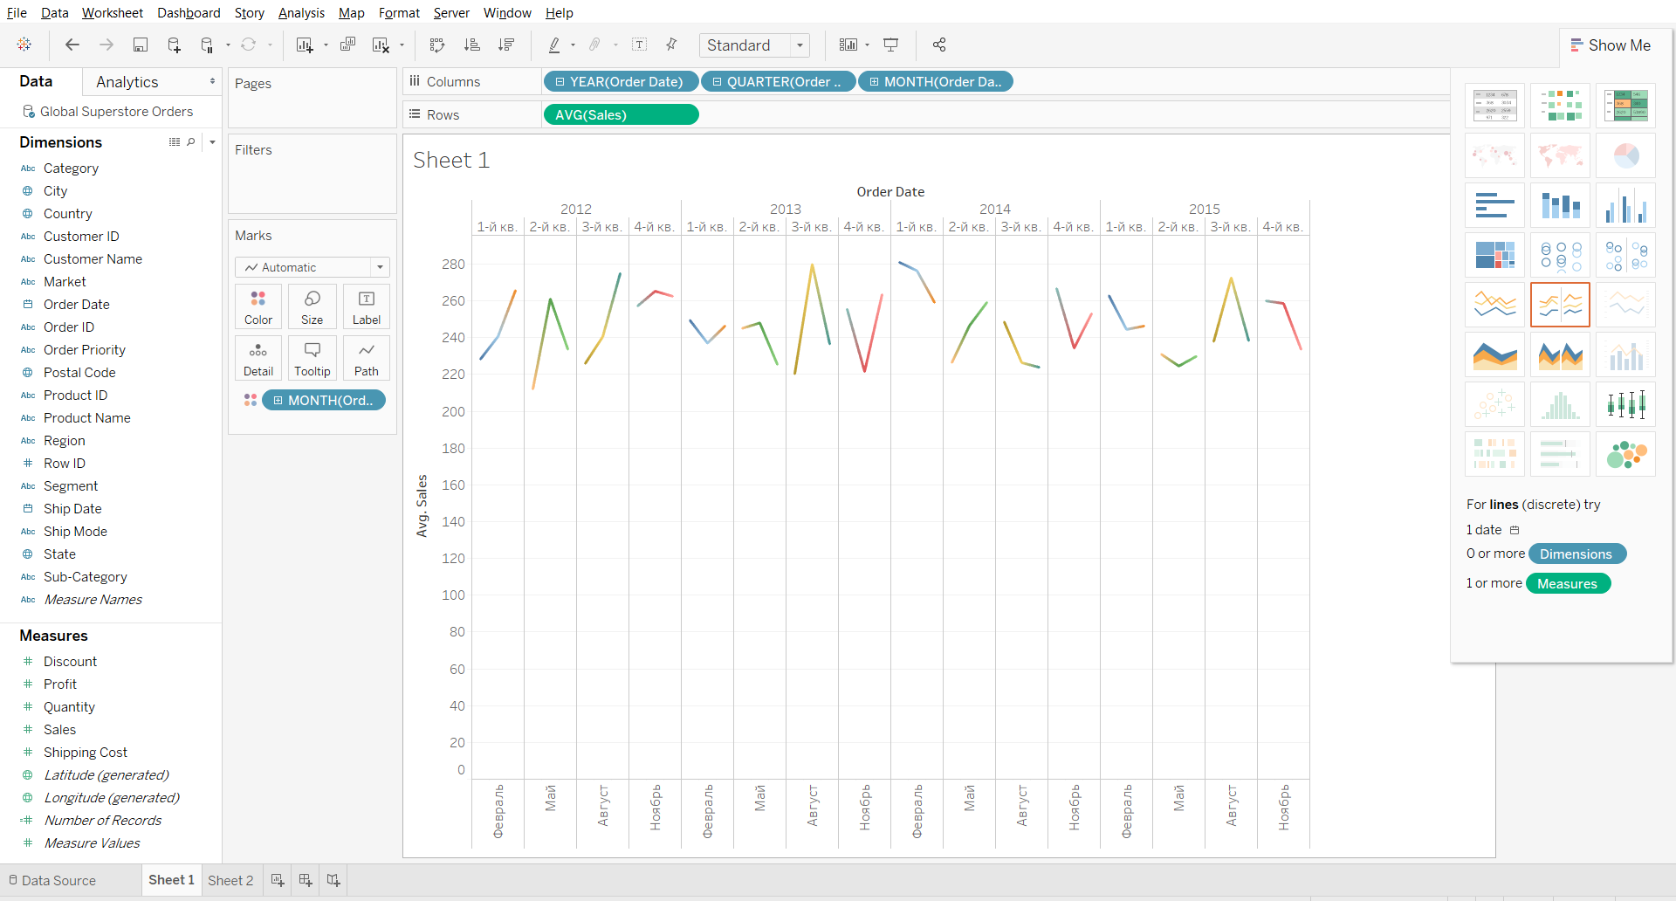

Рисунок 2 – Информация о средней сумме продаж по кварталам

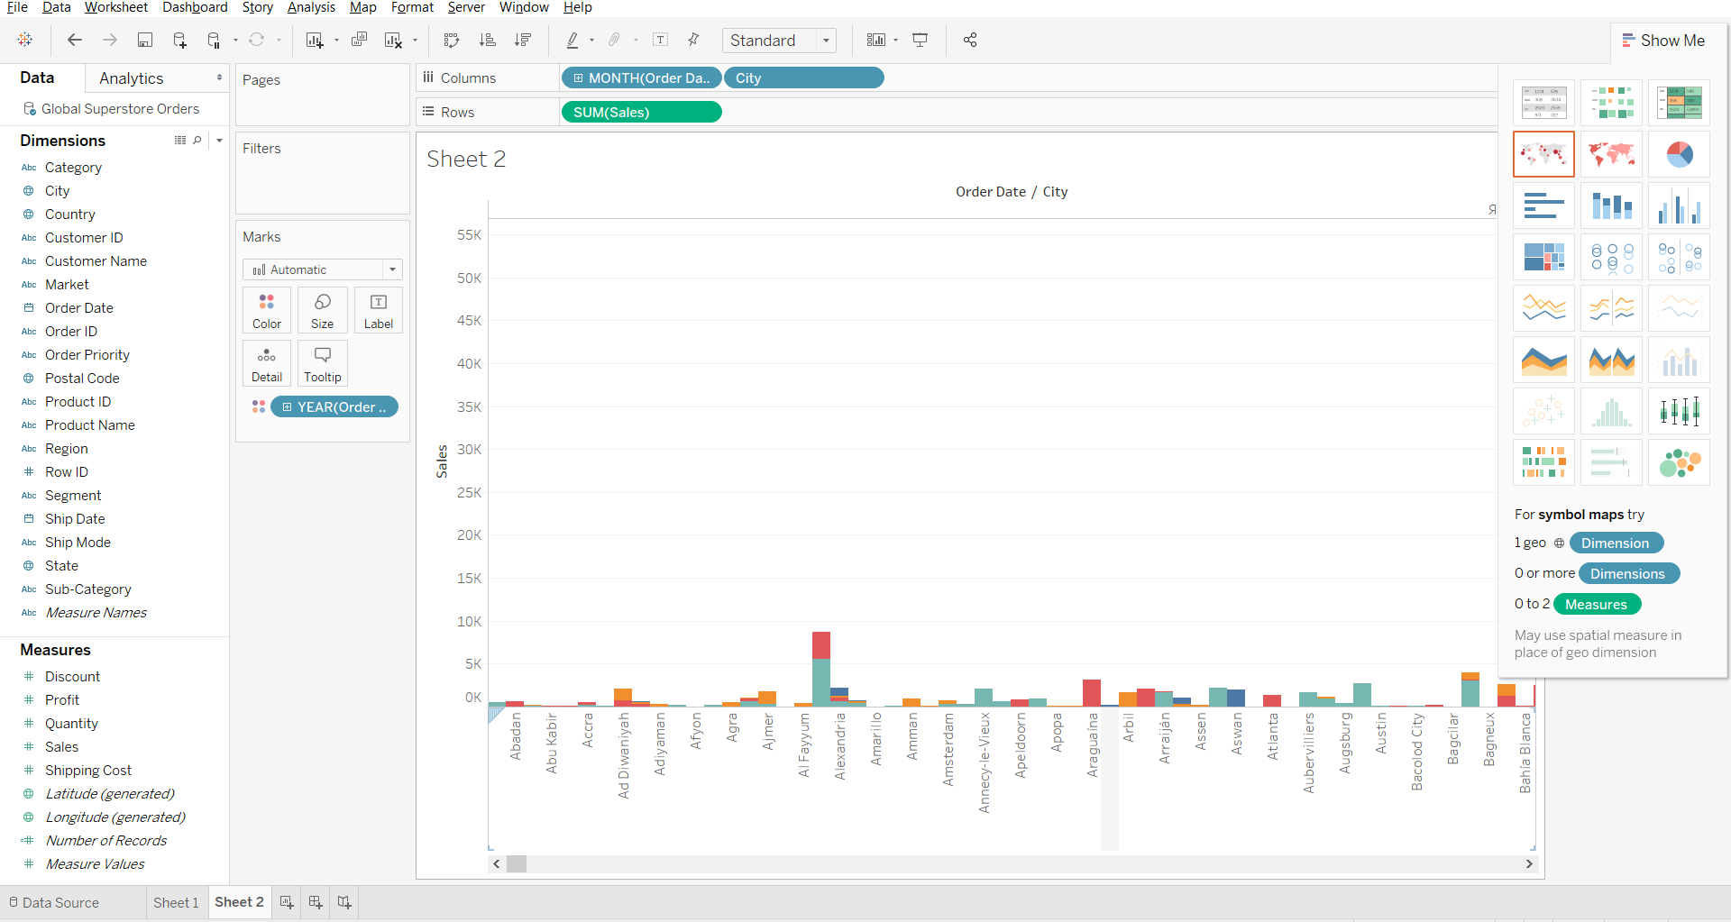

Рисунок 3 –Информация о сумме продаж по городам

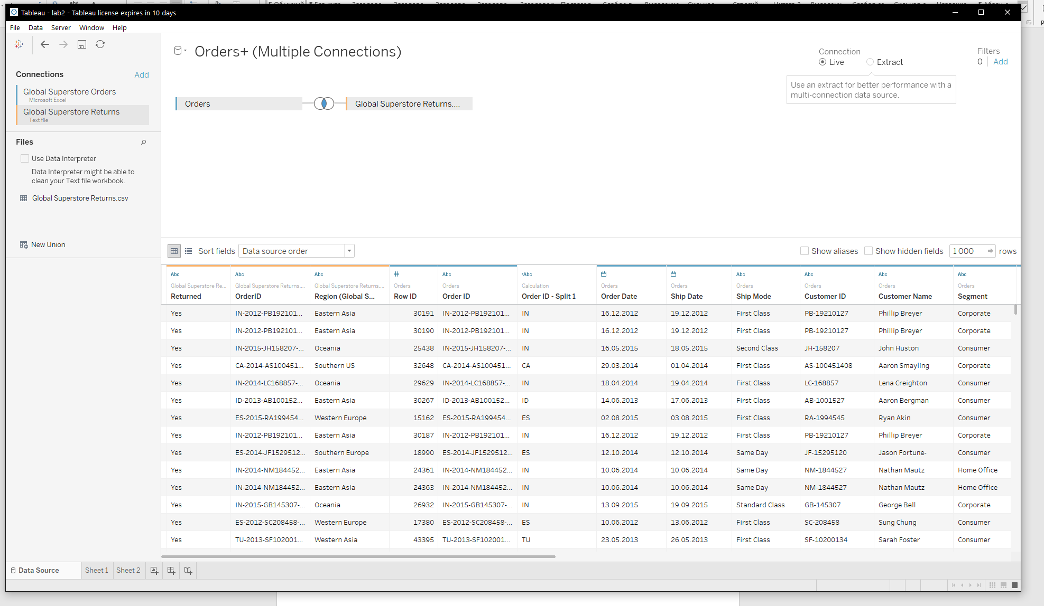

Рисунок 4 – Исходные данные